Alueprofiili Lieto (Kunnat)
Diakin karttasovellus 2022-02-22 21:51:06
Tämä asiakirja on tuotettu automaattisesti Diakin karttasovelluksen avulla 2022-02-22 21:51:06. Asiakirjan tiedot perustuvat THL:n Sotkanet-indikaattoripalvelun tietoihin, joihin on yhdistetty Tilastokeskuksen tilasto- ja paikkatietoaineistoja. Tarkempaa tieto indikaattoreista ja metodologiasta löydät sovelluksen Lisätietoja-osiosta.
Alueprofiili sisältää aina kaikkien osoittimien tiedot sekä valitulta alueelta että alueen rajanaapureista. Lisäksi alueprofiilissa esitetään kunkin osoittimen korkein ja matalin arvo. Tiedot esitetään taulukkoina, karttakuvioina sekä aikasarjakuvioina, joista näkee kunkin osoittimen kehityksen 2010-luvulla sekä valitulla alueella että sen naapureissa. Raportin lopussa on tiedot pienituloisuudesta ja työttömyydestä kaikilta alueen postinumeroalueilta.
Tässä raportissa tarkastellaan tasolla Kunnat aluetta Lieto. Lisäksi tarkastelussa ovat rajanaapurit: Aura, Kaarina, Lieto, Marttila, Paimio, Pöytyä ja Turku.
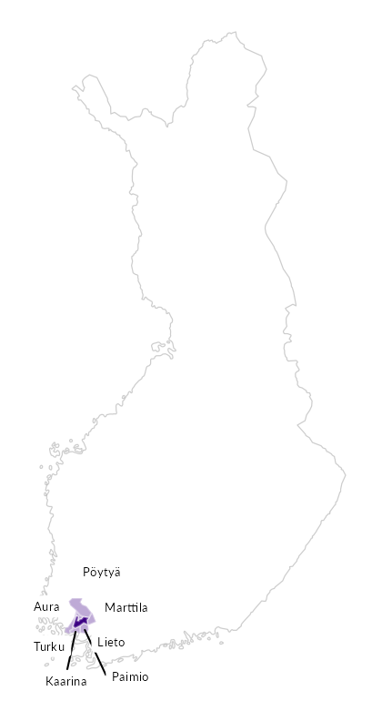

Summamuuttujat
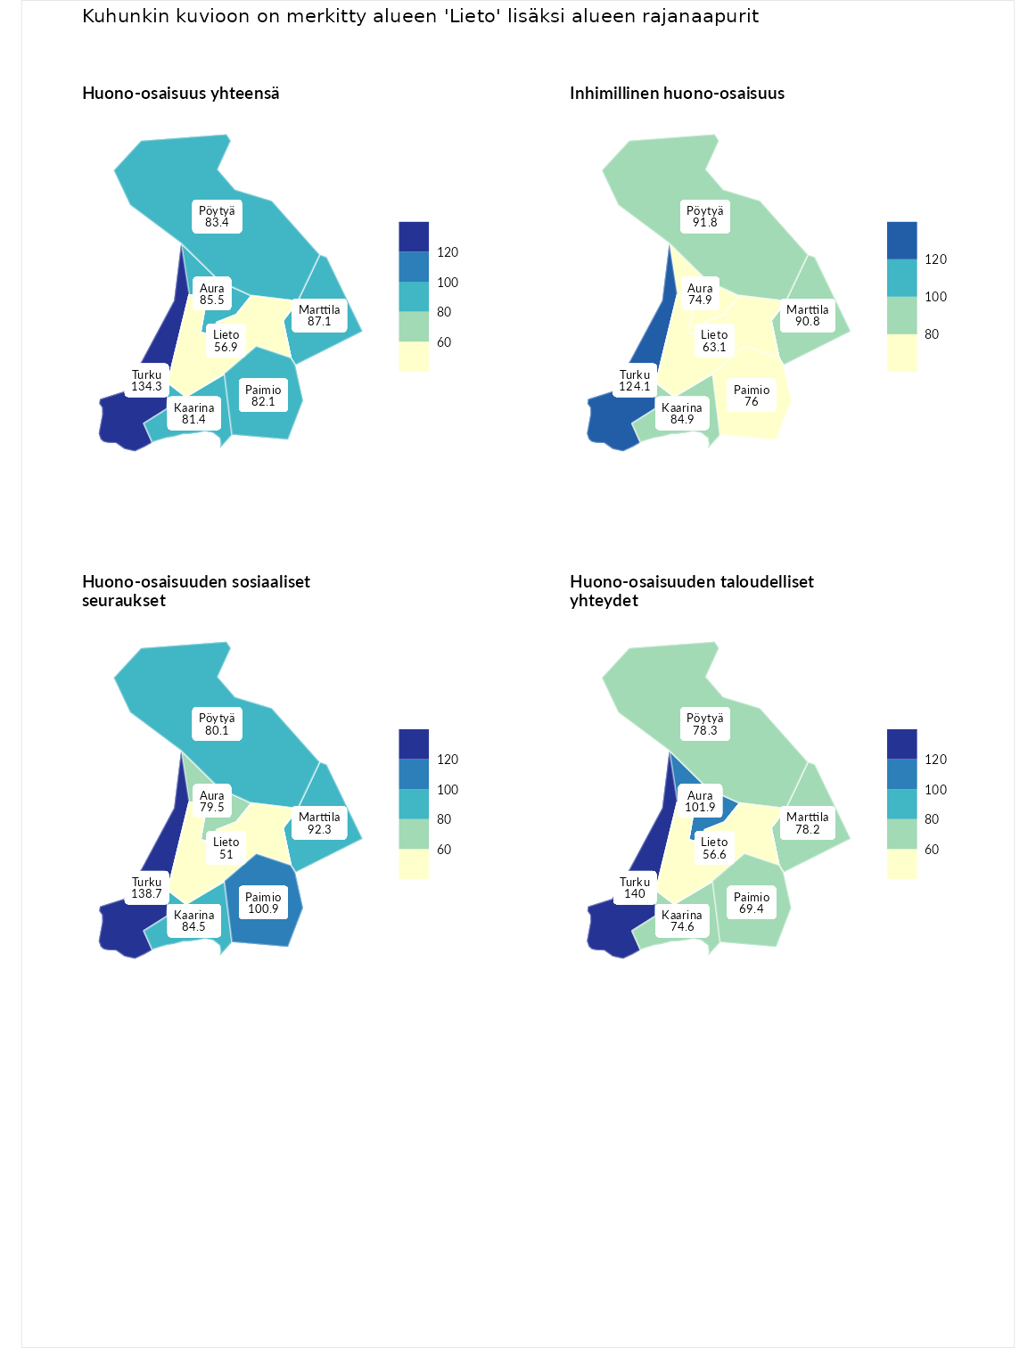

Huono-osaisuus yhteensä
aluenimi | arvo | asema
Tuusniemi (korkein arvo) | 183.4 | 1
Turku (naapuri) | 134.3 | 41
Marttila (naapuri) | 87.1 | 215
Aura (naapuri) | 85.5 | 219
Pöytyä (naapuri) | 83.4 | 232
Paimio (naapuri) | 82.1 | 238
Kaarina (naapuri) | 81.4 | 243
Lieto (valittu) | 56.9 | 285
Luoto (matalin arvo) | 34.3 | 293

Inhimillinen huono-osaisuus
aluenimi | arvo | asema
Outokumpu (korkein arvo) | 180.9 | 1
Turku (naapuri) | 124.1 | 60
Pöytyä (naapuri) | 91.8 | 192
Marttila (naapuri) | 90.8 | 194
Kaarina (naapuri) | 84.9 | 213
Paimio (naapuri) | 76.0 | 249
Aura (naapuri) | 74.9 | 254
Lieto (valittu) | 63.1 | 278
Pedersören kunta (matalin arvo) | 41.0 | 293

Huono-osaisuuden sosiaaliset seuraukset
aluenimi | arvo | asema
Tuusniemi (korkein arvo) | 214.7 | 1
Turku (naapuri) | 138.7 | 28
Paimio (naapuri) | 100.9 | 149
Marttila (naapuri) | 92.3 | 179
Kaarina (naapuri) | 84.5 | 203
Pöytyä (naapuri) | 80.1 | 230
Aura (naapuri) | 79.5 | 233
Lieto (valittu) | 51.0 | 284
Luoto (matalin arvo) | 29.0 | 293

Huono-osaisuuden taloudelliset yhteydet
aluenimi | arvo | asema
Merikarvia (korkein arvo) | 272.3 | 1
Turku (naapuri) | 140.0 | 52
Aura (naapuri) | 101.9 | 165
Pöytyä (naapuri) | 78.3 | 236
Marttila (naapuri) | 78.2 | 237
Kaarina (naapuri) | 74.6 | 248
Paimio (naapuri) | 69.4 | 267
Lieto (valittu) | 56.6 | 281
Pedersören kunta (matalin arvo) | 31.0 | 293
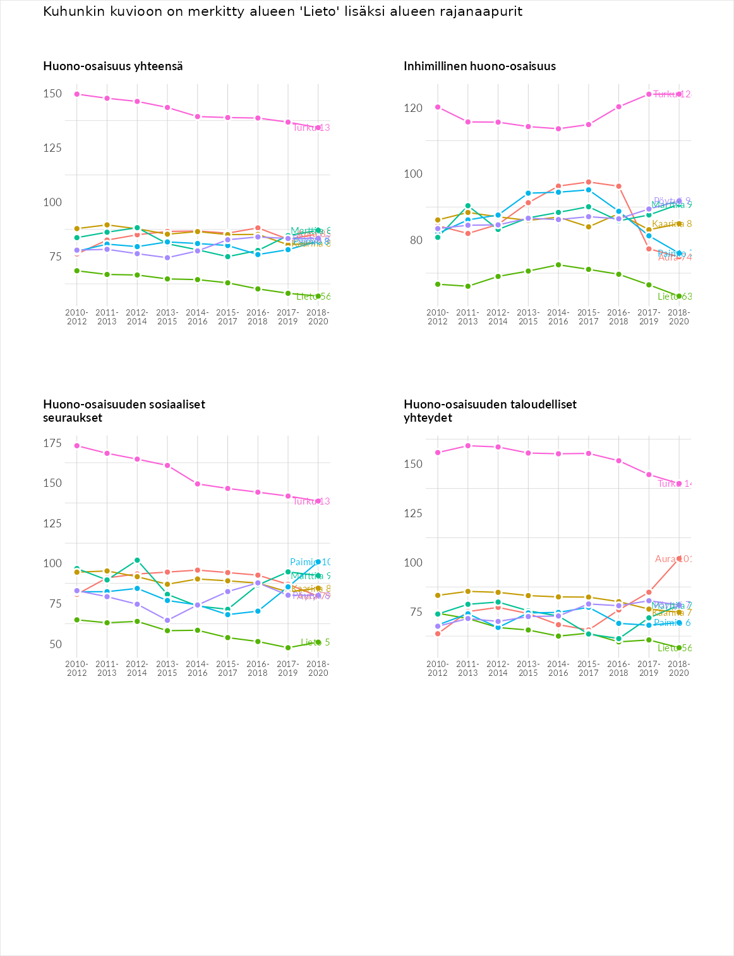

Inhimillinen huono-osaisuus
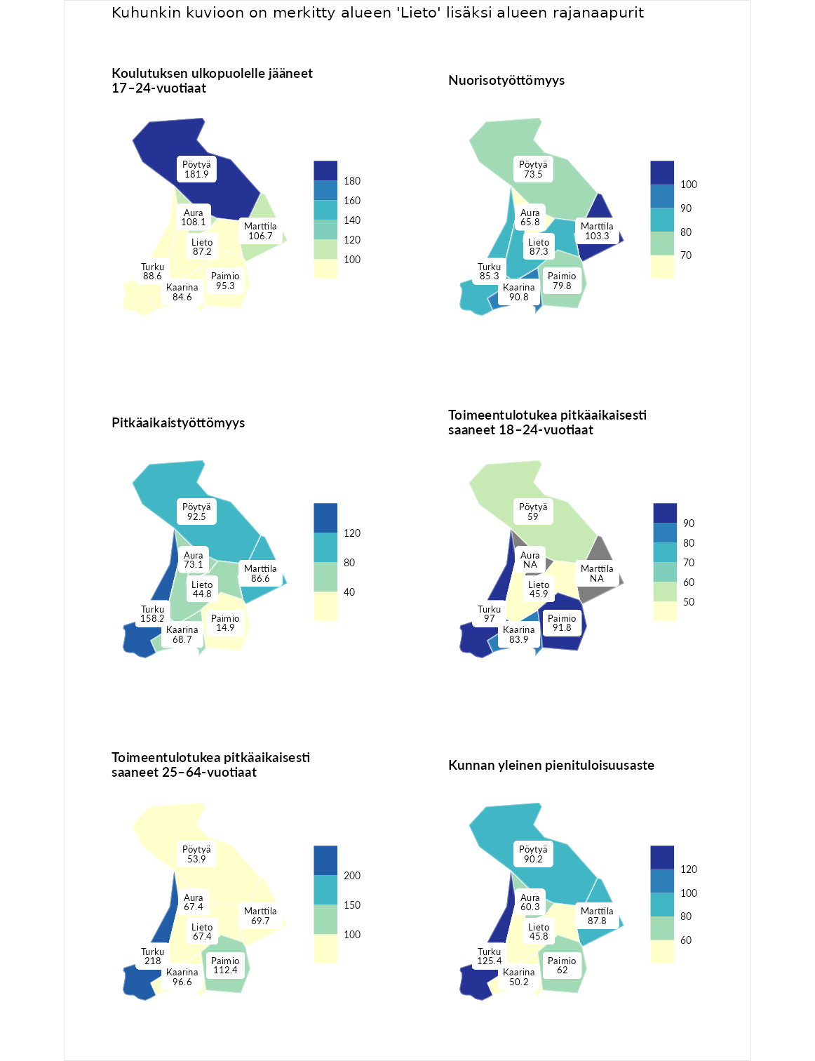

Koulutuksen ulkopuolelle jääneet 17–24-vuotiaat
aluenimi | arvo | asema
Hartola (korkein arvo) | 229.5 | 1
Pöytyä (naapuri) | 181.9 | 5
Aura (naapuri) | 108.1 | 104
Marttila (naapuri) | 106.7 | 113
Paimio (naapuri) | 95.3 | 162
Turku (naapuri) | 88.6 | 191
Lieto (valittu) | 87.2 | 198
Kaarina (naapuri) | 84.6 | 208
Masku (matalin arvo) | 42.3 | 281

Nuorisotyöttömyys
aluenimi | arvo | asema
Kannonkoski (korkein arvo) | 231.0 | 1
Marttila (naapuri) | 103.3 | 129
Kaarina (naapuri) | 90.8 | 181
Lieto (valittu) | 87.3 | 190
Turku (naapuri) | 85.3 | 192
Paimio (naapuri) | 79.8 | 220
Pöytyä (naapuri) | 73.5 | 240
Aura (naapuri) | 65.8 | 255
Luoto (matalin arvo) | 16.3 | 281

Pitkäaikaistyöttömyys
aluenimi | arvo | asema
Ilomantsi (korkein arvo) | 241.8 | 1
Turku (naapuri) | 158.2 | 33
Pöytyä (naapuri) | 92.5 | 169
Marttila (naapuri) | 86.6 | 184
Aura (naapuri) | 73.1 | 215
Kaarina (naapuri) | 68.7 | 223
Lieto (valittu) | 44.8 | 272
Paimio (naapuri) | 14.9 | 293
Paimio (matalin arvo) | 14.9 | 293

Toimeentulotukea pitkäaikaisesti saaneet 18–24-vuotiaat
aluenimi | arvo | asema
Rantasalmi (korkein arvo) | 247.9 | 1
Turku (naapuri) | 97.0 | 88
Paimio (naapuri) | 91.8 | 101
Kaarina (naapuri) | 83.9 | 117
Pöytyä (naapuri) | 59.0 | 143
Lieto (valittu) | 45.9 | 159
Kalajoki (matalin arvo) | 27.5 | 166

Toimeentulotukea pitkäaikaisesti saaneet 25–64-vuotiaat
aluenimi | arvo | asema
Kotka (korkein arvo) | 328.1 | 1
Turku (naapuri) | 218.0 | 16
Paimio (naapuri) | 112.4 | 113
Kaarina (naapuri) | 96.6 | 149
Marttila (naapuri) | 69.7 | 216
Aura (naapuri) | 67.4 | 218
Lieto (valittu) | 67.4 | 220
Pöytyä (naapuri) | 53.9 | 253
Närpiö (matalin arvo) | 18.0 | 288

Kunnan yleinen pienituloisuusaste
aluenimi | arvo | asema
Rääkkylä (korkein arvo) | 159.3 | 1
Turku (naapuri) | 125.4 | 41
Pöytyä (naapuri) | 90.2 | 176
Marttila (naapuri) | 87.8 | 187
Paimio (naapuri) | 62.0 | 260
Aura (naapuri) | 60.3 | 266
Kaarina (naapuri) | 50.2 | 279
Lieto (valittu) | 45.8 | 288
Rusko (matalin arvo) | 33.6 | 293
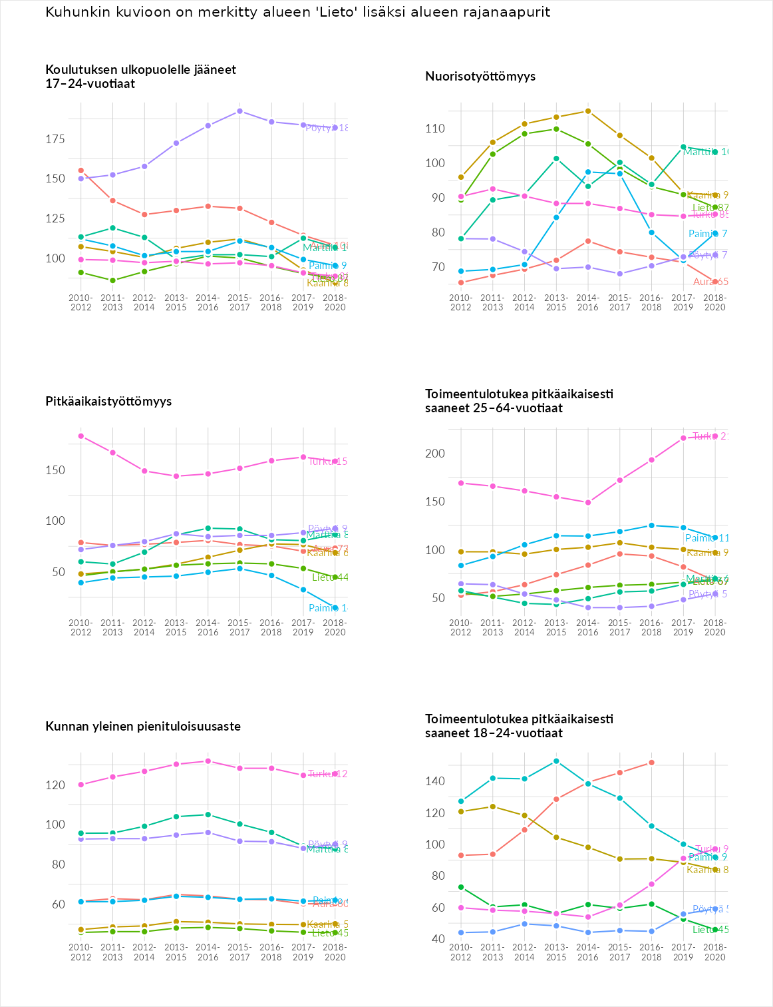

Huono-osaisuuden sosiaaliset seuraukset
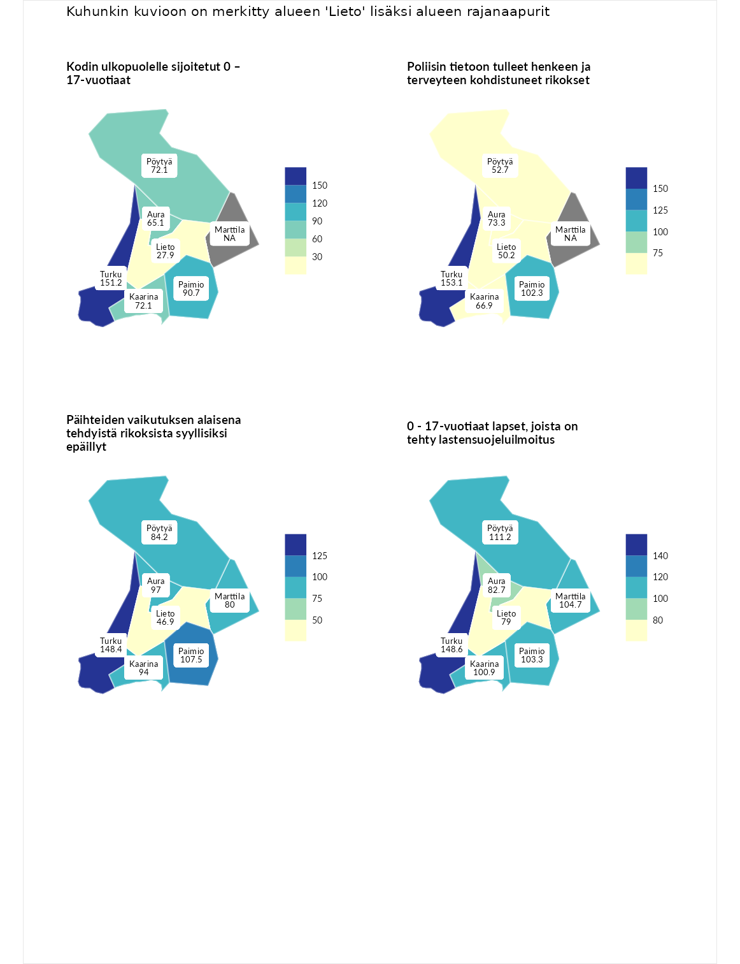

Kodin ulkopuolelle sijoitetut 0 – 17-vuotiaat
aluenimi | arvo | asema
Tuusniemi (korkein arvo) | 411.6 | 1
Turku (naapuri) | 151.2 | 47
Paimio (naapuri) | 90.7 | 147
Kaarina (naapuri) | 72.1 | 188
Pöytyä (naapuri) | 72.1 | 190
Aura (naapuri) | 65.1 | 207
Lieto (valittu) | 27.9 | 250
Luoto (matalin arvo) | 23.3 | 253

Poliisin tietoon tulleet henkeen ja terveyteen kohdistuneet rikokset
aluenimi | arvo | asema
Kiuruvesi (korkein arvo) | 211.6 | 1
Turku (naapuri) | 153.1 | 25
Paimio (naapuri) | 102.3 | 133
Aura (naapuri) | 73.3 | 225
Kaarina (naapuri) | 66.9 | 241
Pöytyä (naapuri) | 52.7 | 270
Lieto (valittu) | 50.2 | 275
Kuortane (matalin arvo) | 32.8 | 286

Päihteiden vaikutuksen alaisena tehdyistä rikoksista syyllisiksi epäillyt
aluenimi | arvo | asema
Kemi (korkein arvo) | 317.3 | 1
Turku (naapuri) | 148.4 | 34
Paimio (naapuri) | 107.5 | 115
Aura (naapuri) | 97.0 | 159
Kaarina (naapuri) | 94.0 | 165
Pöytyä (naapuri) | 84.2 | 186
Marttila (naapuri) | 80.0 | 202
Lieto (valittu) | 46.9 | 268
Luoto (matalin arvo) | 19.4 | 293

0 - 17-vuotiaat lapset, joista on tehty lastensuojeluilmoitus
aluenimi | arvo | asema
Tervo (korkein arvo) | 236.0 | 1
Turku (naapuri) | 148.6 | 19
Pöytyä (naapuri) | 111.2 | 102
Marttila (naapuri) | 104.7 | 128
Paimio (naapuri) | 103.3 | 135
Kaarina (naapuri) | 100.9 | 145
Aura (naapuri) | 82.7 | 226
Lieto (valittu) | 79.0 | 236
Maalahti (matalin arvo) | 22.9 | 293
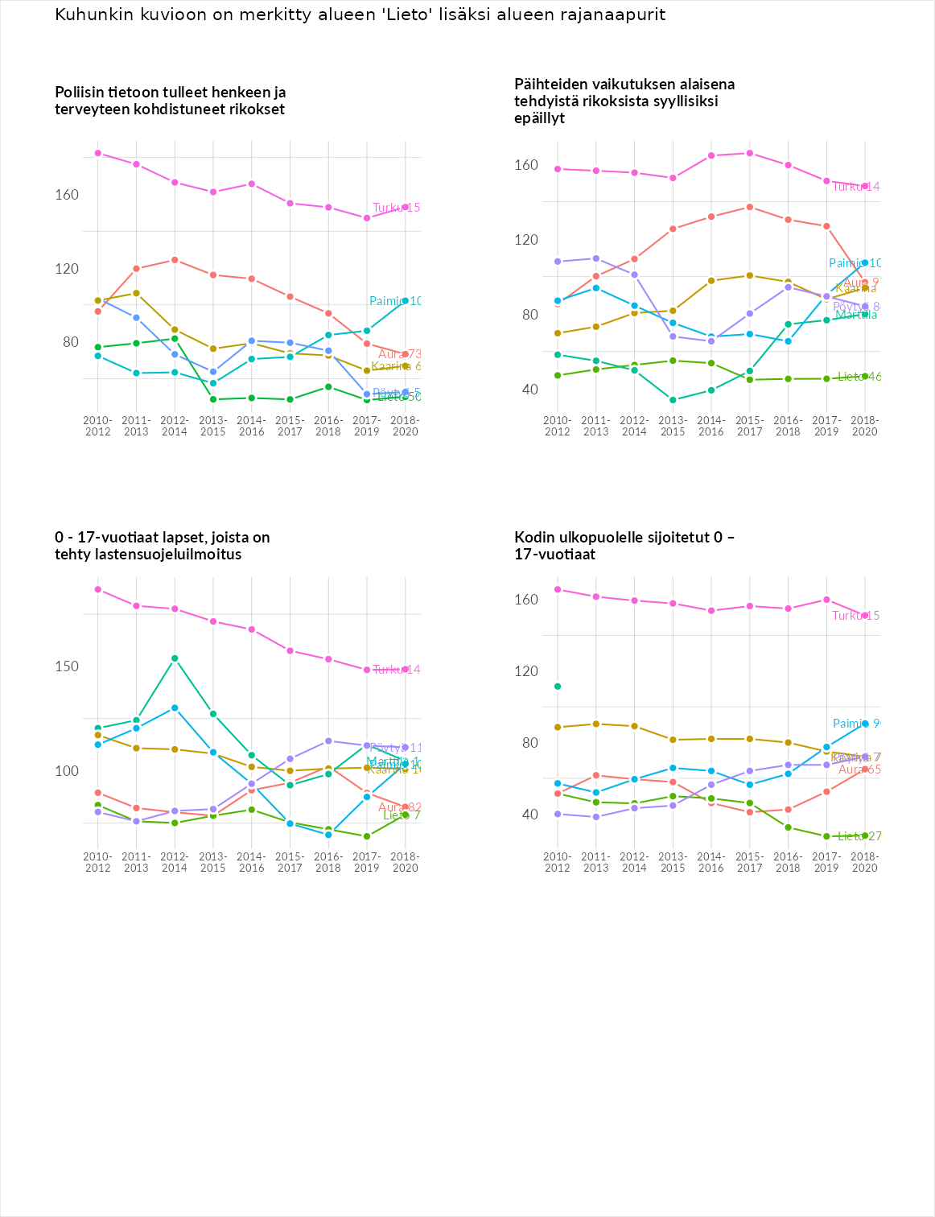

Huono-osaisuuden taloudelliset yhteydet
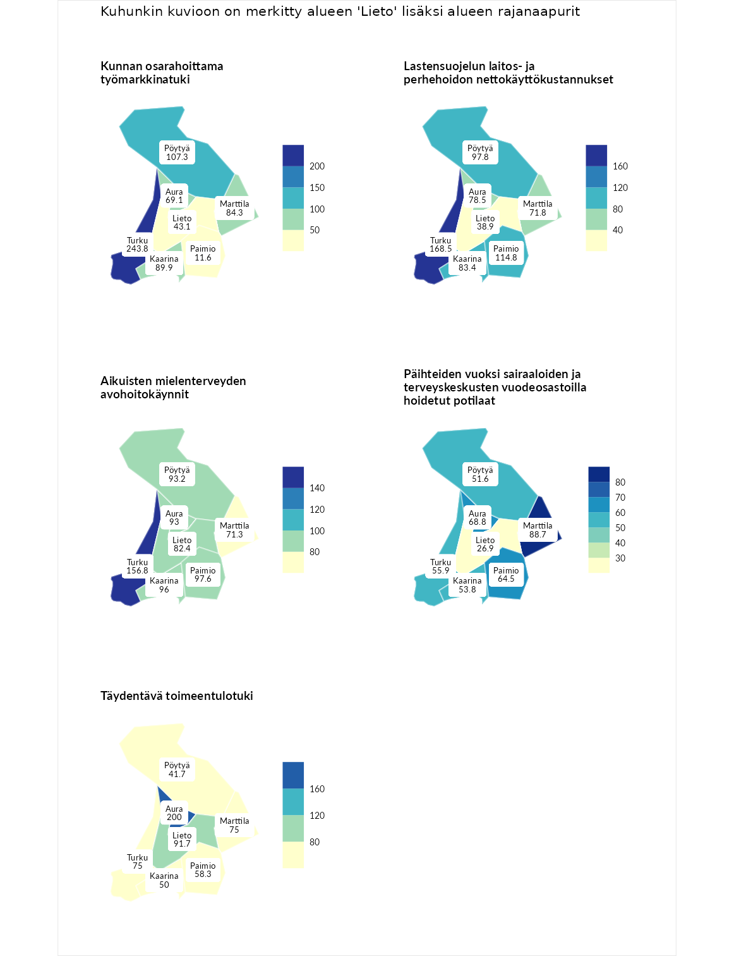

Kunnan osarahoittama työmarkkinatuki
aluenimi | arvo | asema
Lahti (korkein arvo) | 307.1 | 1
Turku (naapuri) | 243.8 | 10
Pöytyä (naapuri) | 107.3 | 135
Kaarina (naapuri) | 89.9 | 173
Marttila (naapuri) | 84.3 | 188
Aura (naapuri) | 69.1 | 226
Lieto (valittu) | 43.1 | 275
Paimio (naapuri) | 11.6 | 292
Luoto (matalin arvo) | 5.7 | 293

Lastensuojelun laitos- ja perhehoidon nettokäyttökustannukset
aluenimi | arvo | asema
Soini (korkein arvo) | 285.3 | 1
Turku (naapuri) | 168.5 | 26
Paimio (naapuri) | 114.8 | 113
Pöytyä (naapuri) | 97.8 | 153
Kaarina (naapuri) | 83.4 | 184
Aura (naapuri) | 78.5 | 193
Marttila (naapuri) | 71.8 | 203
Lieto (valittu) | 38.9 | 254
Isokyrö (matalin arvo) | 0.7 | 288

Aikuisten mielenterveyden avohoitokäynnit
aluenimi | arvo | asema
Haapajärvi (korkein arvo) | 510.9 | 1
Turku (naapuri) | 156.8 | 39
Paimio (naapuri) | 97.6 | 159
Kaarina (naapuri) | 96.0 | 166
Pöytyä (naapuri) | 93.2 | 172
Aura (naapuri) | 93.0 | 175
Lieto (valittu) | 82.4 | 207
Marttila (naapuri) | 71.3 | 229
Lempäälä (matalin arvo) | 14.9 | 293

Päihteiden vuoksi sairaaloiden ja terveyskeskusten vuodeosastoilla hoidetut potilaat
aluenimi | arvo | asema
Vaala (korkein arvo) | 232.3 | 1
Marttila (naapuri) | 88.7 | 173
Aura (naapuri) | 68.8 | 214
Paimio (naapuri) | 64.5 | 223
Turku (naapuri) | 55.9 | 243
Kaarina (naapuri) | 53.8 | 246
Pöytyä (naapuri) | 51.6 | 251
Lieto (valittu) | 26.9 | 272
Närpiö (matalin arvo) | 16.1 | 276

Täydentävä toimeentulotuki
aluenimi | arvo | asema
Merikarvia (korkein arvo) | 1000.0 | 1
Aura (naapuri) | 200.0 | 40
Lieto (valittu) | 91.7 | 176
Marttila (naapuri) | 75.0 | 207
Turku (naapuri) | 75.0 | 216
Paimio (naapuri) | 58.3 | 244
Kaarina (naapuri) | 50.0 | 251
Pöytyä (naapuri) | 41.7 | 272
Utsjoki (matalin arvo) | 8.3 | 293
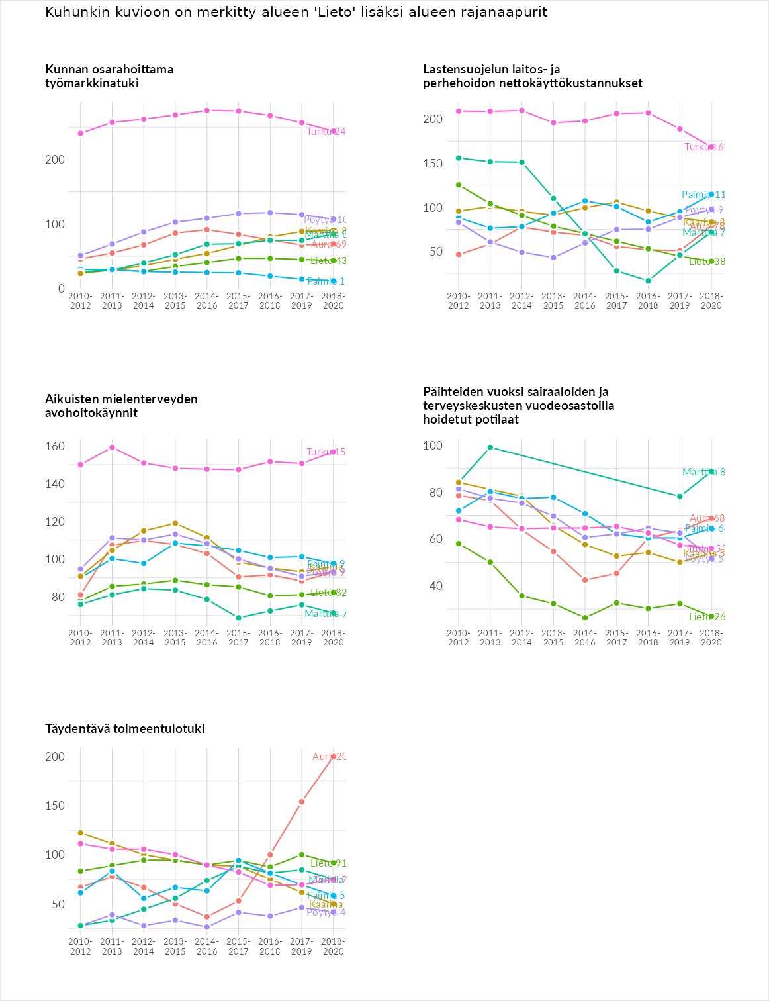

Postinumeroaluekohtaiset tiedot
aluekoodi | aluenimi | Kokonaislukema | Alimpaan tuloluokkaan kuuluvat taloudet | Alimpaan tuloluokkaan kuuluvat täysi-ikäiset | Työttömät | Peruskoulutuksen omaavat
21450 | Tarvasjoki Keskus | 87.4 | 86.0 | 91.3 | 71.8 | 100.7
21420 | Lieto Keskus | 75.5 | 83.1 | 72.4 | 59.5 | 87.0
21360 | Lieto Asemanseutu | 68.3 | 58.2 | 75.1 | 56.1 | 83.7
21430 | Yliskulma | 62.9 | 55.4 | 71.4 | 58.1 | 66.8
21350 | Ilmarinen | 47.5 | 32.4 | 60.6 | 38.8 | 58.1
21410 | Vanhalinna | 38.1 | 16.3 | 53.8 | 33.0 | 49.2
